Название проекта | Экологический проект «Моя Земля-мой дом»

Команда проект | Инициативная группа «Благодеи» состоит из учащихся МБОУ СОШ № 25 г. Бийска, включая детей с ОВЗ.

География проекта | Алтайский край

Окончание реализации | бессрочно
Актуальность и важность проблемы
Загрязнение нашей планеты пластиковыми отходами — один из самых острых экологических вопросов. Накапливаясь в экосистемах, изделия из пластика наносят природе непоправимый вред. Хлорированный пластик может выделять вредные химические вещества в почву и отравлять источники воды.
Мы хотим не только убрать какой-то конкретный объект, но и в целом обратить внимание на экологию. Мы собираем батарейки, макулатуру и сдаем в пункты приема. Мы хотим привить культуру использования пластика, батареек, аккумуляторов, ртутных приборов.
В наших планах пошив экологических холщовых сумок , которые мы планируем раздавать возле гипермаркетов, проводя разъяснительную работу с населением.
Сбор и анализ информации
Проанализировав экологическую ситуацию в мире, мы пришли к выводу, что пластик является самым распространенным мусором на планете. Недавно шведская школьница Грета Тумберг, известная на весь мир, совершила путешествие и сделала доклад перед всем мировым сообществом на тему экологии. Ее опасения не напрасны. В «Газете.ру» мы изучили статистику https://www.gazeta.ru/science/2017/07/20_a_10795406.shtml и выяснили, что в 1950–2015 годах в мире было произведено 8,3 млрд тонн пластика, 6,3 млрд которого сейчас приходится на мусор.
Лишь 9% пластикового мусора перерабатывается, 12% — уничтожается, а остальные 79% накапливаются на свалках или в окружающей среде.
Если ничего не изменится, то к 2050 году на Земле будет уже 12 млрд тонн пластиковых отходов. «Большинство видов пластика практически не разлагается, поэтому созданный людьми пластиковый мусор будет храниться сотни и даже тысячи лет, — рассказывает инженер Дженна Джамбек, одна из авторов исследования. — Наши результаты показывают необходимость критически подходить к использованию и переработке пластика».
Но если в Европе пластик стараются не использовать, то в России от него производители не отказываются. Действительно, потребительские свойства пакетов из пластика позволили им плотно войти в наш быт. Пластик удобен и дёшев. Но лишь до тех пор, пока человек не задумается о влиянии пластика на экологию и на наше здоровье.
По мнению газеты «Московский комсомолец» https://www.mk.ru/economics/2019/12/01/rossiyu-zadushili-polietilenom-komu-ne-vygoden-zapret-plastika.html главный секрет популярности изделий из пластика — их дешевизна. Идешь в гипермаркет и не надо думать о том, куда упаковать продукты, — дадут бесплатный пакет. Организовываешь пикник на природе — за каких-то 20 рублей можно купить пачку одноразовых тарелок и вилок. Понимая это, для ограничения потребления пластика страны пошли путем экономического воздействия — взвинтили цены на полиэтилен и прочую вредоносную упаковку. Но были и другие способы. Например, в Дании ввели налог, регулирующий использование полиэтиленовых пакетов. В Великобритании действует штраф за использование одноразовых пакетов. Такие меры привели к резкому сокращению потребления пластика. Более сложным путем пошли в Швеции — там научились перерабатывать пластиковый мусор в энергию. В России с сортировкой и переработкой отходов пока не ладится: мусорная реформа хоть и заработала с 2019 года, но мусор в баках все равно перемешан, а у людей не сформировалась культура раздельного сбора.
Глава Комитета по экологии и природным ресурсам Госдумы Владимир Бурматов также обращает внимание на то, что прежде чем отказываться от пластика, необходимо создать альтернативные виды упаковки и тары. Но для этого нужно сделать практически невозможное: привести стоимость бумажного пакета к стоимости пластикового пакета. Сейчас первый в несколько раз дороже.
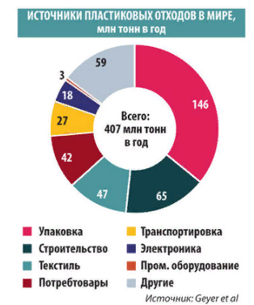
Пакет из супермаркета служит очень недолго, а вот в земле после выбрасывания лежит сотни лет. Ежегодно от пластиковых отходов погибает 1 миллион птиц, более 150 тысяч млекопитающих и ужасающе огромное количество рыб. 99 процентов людей на земле используют пластиковый пакет и лишь единицы - эко-сумку. Мы хотим изменить эту статистику. Мы начали с себя, а значит уже мы и наши близкие люди, которые принимают участие в эко-проектах никогда не кинут бутылку в лес или озеро, не оставят после себя мусор. Чем больше людей привлекать к нашим эко-десантам, тем меньше будет людей, которые смогут мусорить. Проекты направлены на бийчан и гостей города. Целями проекта являются:
Мы хотим не только убрать какой-то конкретный объект от мусора, но и в целом обратить внимание населения на экологию города, региона, страны.

Программа действий
1. Очистить берега озера в п. Одинцовский Посад от пластикового мусора;

2. Установить таблички с надписями, призывающими не мусорить

3. Закупить или сшить холщовые эко-сумки
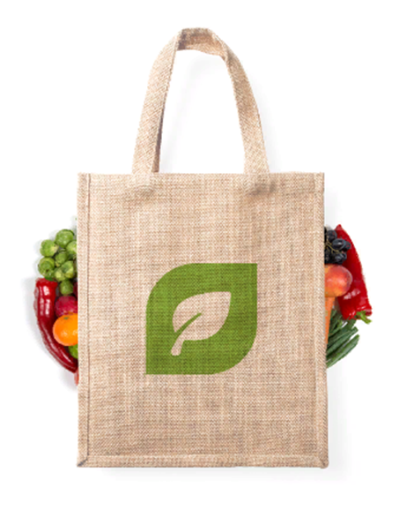

4. Провести агитационную работу с населением по привитию культуры использования экологических сумок и отказа от пластика

Количественные показатели | Одна холщовая сумка стоит 50 рублей. Мы хотим закупить материал для пошива около 1000 сумок для раздачи населению. Так же хотим привлечь Торговые Дома «Аникс» и «Мария-Ра» к замене пластиковых пакетов, на холщовые сумки напрокат. А так же хотим убедить предпринимателей закупать продукцию небольшого срока хранения в бумажных упаковках или стекле, а не в пластике.

Качественные показатели | 1) Очищены берега озера от мусора  2) несколько лет осуществляется сбор использованных батареек на микрорайоне и сдача их на утилизацию  3) сотрудничество с ООО «Эко-партнер»  4) Проведение исследований окружающей среды  5) Агитация среди населения о использовании пластика  6) высадка деревьев  В результате закупки или пошива экологических сумок количество пластиковых пакетов уменьшится, что положительно скажется на состоянии экологии в Бийском округе.

Мультипликативность и дальнейшая реализация проекта | Мы планируем объявить 2 мая днем эко-десанта и объединиться с другими волонтерами нашего города, края, совместно очищая загрязненные объекты. Распространение эко-сумок будет производится в крупных торговых центрах. Будет проводиться агитация и разъяснительная работа с населением по формированию экологического поведения. Возможны переговоры с ТД «Аникс» ТД «Мария-Ра» о создании альтернативной эко упаковки с логотипом данных торговых предприятий. Возможно проведение акций по аренде эко-сумок в магазинах города.

Опыт успешной реализации
Были очищены берега озер Бийского района. В Одинцовском посаде собрано более 50 мешков мусора.
Благодаря содействию депутата Белозерова Н.А. был вывезен целый тракторный прицеп мусора.
Надеемся, что видеоролик о проделанной нами работе будет поучительным для всех, кто так и не научился бережному отношению к природе.
В экологические проекты вовлечены все учащиеся нашей школы.
Ежегодно сдаем на правильную утилизацию использованные батарейки и аккумуляторы в ООО «Эко-партнер»
Высадили «Аллею славы», посвященную участникам военных событий в Афганистане

Партнеры проекта и собственный вклад | ООО «Эко-партнер»  ТД «Аникс»  ООО «СибЭком»  Администрация г.Бийска

Информационное сопровождение проекта | Транслирование в социальных сетях, на сайте школы, в группа РДШ, инстаграм, блог https://blagodei25.blogspot.com/  https://www.youtube.com/watch?v=CYlK5pM546o&t=337s
Стоимость самой дешевой эко-сумки в интернете составляет от 250 руб. за 1 шт. Мы предлагаем своими силами сшить сумки для последующей раздачи в торговых центрах города.
Смета расходов
№ | Статья расходов | Стоимость (ед) | Количество единиц | Всего
1. | Приобретение ткани (полиэстр) и ниток для пошива хозяйственных сумок | 150 | 200 | 30000
Итого |  |  |  | 30000

